Première évaluation formative/sommative : Réaliser une affiche sur une personnalité d’origine étrangère ayant joué un rôle dans l’histoire de France
Thème annuel : 1ère - Cohésion et diversité dans une société démocratique
Sous-thème : La République et la Nation
Notion(s) abordée(s) : Nationalité et citoyenneté

ModalitÉs d’Évaluation
Format :évaluation formative/sommative
Acteurs :enseignant et pairs (en option)

OBJECTIFS DE L’Évaluation
Notions, connaissances : la nation française, une communauté ouverte. Droit du sol. Citoyenneté. Etat de droit

Compétences :
Construire une argumentation
- Communiquer (réaliser une affiche)
- Contribuer à un travail collectif
- Être autonome

Compétences civiques et citoyennes :
- Valeurs et principes : Etat de droit
- Attitudes : esprit civique et sentiment d’appartenance à une collectivité, respect d’autrui et acceptation des différences
- Aptitudes : implication dans un projet collectif et coopération, manifester réflexion et discernement, exprimer ce que l’on ressent et empathie

RÉSUMÉ de la situation d’Évaluation
L’intention de la séquence d’enseignement est de faire comprendre la nature ouverte de la nation française à travers les mécanismes permettant l’accès à la citoyenneté, puis d’illustrer la vertu intégratrice de cette conception à travers des recherches et une production sur des figures illustres de l’histoire de France d’origine étrangère. Les élèves réaliseront en petits groupes une affiche intégrant un slogan, un visuel et une notice biographique. Les personnalités choisies seront soit des Français naturalisés, soit des Français d’ascendance étrangère. Deux séances d’une heure sont consacrées à la réalisation de cette affiche ; ce travail constitue l’aboutissement de la séquence et permet de s’approprier et d’approfondir les connaissances travaillées. Cette production sera le support de l’évaluation finale. Elle sera réalisée par l’enseignant (et éventuellement les pairs) à partir d’une grille critériée qui aura été présentée en amont. On évaluera la capacité des élèves à utiliser différents langages (textuel, graphique) pour construire un récit et à contribuer à un travail collectif.

DESCRIPTION de la dÉmarche et de la PROPOSITION
(activitÉs ÉlÈves et professeur)
Etape 1 (2 heures) : séances préalables
Les séances 1 et 2 auront permis de réactualiser ou d’acquérir des connaissances sur l’histoire et la nature de la nation française et les voies d’accès légales à la citoyenneté, en réponse à la problématique : comment le droit et l’histoire définissent-ils la communauté nationale en France ?
La nation est une communauté dont les membres sont unis par le sentiment d’une même origine, d’une même appartenance, ou d’une même destinée. Elle partage un projet commun, celui de la République, qui est de créer une solidarité entre les citoyens fondée sur des valeurs (solidarité, égalité, fraternité…).
L’analyse de quelques documents (infographie Vie-publique ; extrait du site touteleurope.eu ; statistiques INSEE) permet de montrer que le droit français s’appuie sur le droit du sang et le droit du sol. Cette conception ouverte de la citoyenneté explique qu’aujourd’hui un tiers des Français de moins de 60 ans a une ascendance immigrée. Une discussion ou un débat autour d’une question d’actualité (par exemple autour de la théorie complotiste du « grand remplacement », ou d’une question mémorielle ; ou encore la polémique au moment de la diffusion de la campagne d’affichage du musée national de l’histoire de l’immigration en juin 2023, campagne dont il est question plus loin) permet ensuite de montrer que l’identité de la Nation qui donne lieu à des affrontements idéologiques et politiques.

L’enseignant présentera en fin de 2e séance la situation d’évaluation et sa problématique : déroulement et organisation du travail, consignes et grille d’évaluation (voir annexe 3) qui seront également déposées sur l’ENT ou Pronote, ainsi que la ressource « Portraits de France ». (prévoir environ 15 minutes). Les élèves seront encouragés à parcourir la ressource et à sélectionner 2 ou 3 personnalités en amont de la séance 3 et/ou à trouver eux-mêmes des idées.

Etape 2 (2 heures) : réalisation de l’affiche support de l’évaluation

Les séances 3 et 4 sont les séances de travail permettant aux élèves de réaliser la production support de l’évaluation finale de la séquence. Elles ont lieu en classe ou au CDI. Les élèves sont répartis en groupes de trois. Ils disposent de matériel : feuilles grand format blanches et de couleur, feutres, ciseaux, colle, imprimante couleur… et d’un accès à Internet leur permettant d’accéder à la ressource « Portraits de France » ou de faire une recherche libre. Ils peuvent également utiliser le fond documentaire du CDI. Ils ne sont pas autorisés à utiliser l’IA ou des logiciels ou sites de conception de visuels ou designs. La production attendue est artisanale.

Les groupes disposent de deux heures en classe pour concevoir puis réaliser une affiche sur une personnalité d’origine étrangère ayant joué un rôle dans l’histoire de France (historique ou contemporaine). Les élèves peuvent choisir une figure présentée dans le recueil ou une autre personnalité selon leurs connaissances, goûts et projets personnels. Le choix devra être argumenté par les élèves et validé par l’enseignant au début de la première séance de travail.

Le professeur observe, contrôle et conseille les élèves au fil de la réalisation. Ils sont ainsi guidés à l’aide de la grille de façon à comprendre et appliquer les critères d’évaluation. Ils peuvent modifier ou compléter leur production avant le rendu final. Cette phase est ainsi l’occasion d’évaluations informelles sur le travail des élèves de la part du professeur, individualisés et au fil de l’eau.
Les travaux sont conservés en classe ou au CDI entre les deux séances. L’affiche est rendue à la fin de la seconde séance de travail.

Les critères d’évaluation combinent différents types de compétences ; les groupes seront incités à valoriser les points forts de chacun (capacités rédactionnelles, créativité, sens de l’organisation …).
Le premier item de la grille : « Construire une argumentation », permet spécifiquement d’évaluer la compréhension des notions étudiées pendant la séquence entière (en particulier l’idée que la conception française de la nation est ouverte et intégratrice).
Une grille d’évaluation est complétée pour chacun des élèves ; les items « contribuer à un travail collectif » et « être autonome » donneront en effet lieu à une évaluation différenciée pour chaque élève d’un groupe.

Etape 3 (environ 30 minutes, en classe et hors la classe)

A l’issue de la séance, on pourra exposer les affiches et proposer une visite à la classe (éventuellement hors temps de classe, pendant une récréation par exemple). Les élèves pourront choisir la ou les meilleures affiches en s’appuyant sur la grille. Ainsi, On peut envisager une évaluation par les pairs : chaque groupe classe les productions ou choisit la meilleure production, en s’appuyant sur la réussite des différents critères. Le professeur peut tenir compte du classement produit par les élèves dans son évaluation chiffrée finale (par exemple sous forme d’un bonus).

En classe, on pourra discuter en collectif de ce ces choix. Les grilles d’évaluation seront rendues à chaque groupe et brièvement commentées.

PLACE DES COMPÉtences ÉvaluÉes dans LA PROGRESSION ANNUELLE
La réalisation d’une production graphique est inédite dans l’année en EMC. Les élèves de première ont sans doute déjà réalisé de telles productions au cours de leur scolarité ou dans d’autres disciplines. Il est néanmoins nécessaire de bien expliciter les critères de réussite, de leur montrer des exemples, et d’y revenir au cours du travail.
Par contre ils ont déjà plusieurs fois travaillé les compétences « construire une argumentation » et « contribuer à un travail collectif », à travers différents types d’exercices : rédaction individuelle d’une synthèse de séance, préparation d’un exposé, réalisation d’un podcast.
Ainsi, les items 1, 3 et 4 de la grille seront évalués en sommatif ; l’item 2 en formatif.

Autre(s) modalitÉ(s) de travail et d’Évaluation possible(s)
On peut réaliser la même séquence en demandant l’écriture et l’enregistrement d’un podcast.
On pourra compléter l’évaluation sommative de la séquence par un contrôle des acquis notionnels sous forme par exemple d’un QCM.

DOCUMENTs Supports

ANNEXE 1 : CONSIGNE
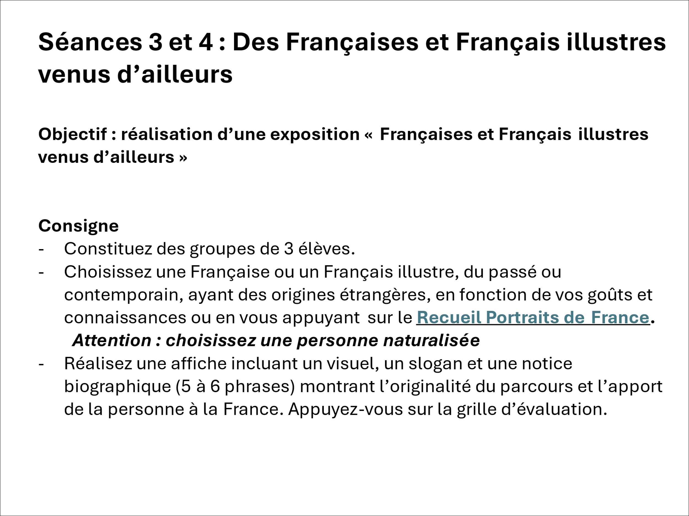

ANNEXE 2 : AFFICHES DU MUSEE NATIONAL DE L’HISTOIRE DE L’IMMIGRATION




ANNEXE 3 : GRILLE D’EVALUATION

EMC : Evaluation de l’affiche « Françaises et Français illustres venus d’ailleurs »

1 : compétence non maîtrisée
2 : compétence insuffisamment maîtrisée
3 : compétence correctement maîtrisée
4 : compétence bien maîtrisée

Compétences évaluées dans l’exercice |  | niveau de maîtrise  1 2 3 4 |  |  |  | observations
Construire une argumentation  [collectif] | Choisir une personnalité historique ou contemporaine ; justifier son choix
Construire une argumentation  [collectif] | Formuler un slogan cohérent avec son parcours et percutant
Construire une argumentation  [collectif] | Rédiger une notice biographique succincte et complète exploitant les notions vues en cours
Communiquer : Réaliser une affiche  [collectif  évaluation formative] | Présentation sobre et attrayante qui met en évidence l’essentiel  - écriture : taille, lisibilité  - qualité de I ’illustration  - utilisation de l’espace : mise en page aérée et équilibrée  - mise en valeur des différents éléments : encadrés, couleurs, collages…
 | Soin, orthographe
 | Créativité
Contribuer à un travail collectif  [individuel] | - faire des propositions  - respecter les idées des autres  - contribuer au compromis et à la résolution des différends  - réaliser les tâches assignées
Être autonome  [individuel] | - suivre les consignes  - réaliser une production personnelle  - respecter le temps imparti à la tâche
Soulignez en rouge votre point fort et en bleu ce qu’il vous faudrait encore travailler !

Outils/RESSOURCES
- Le recueil Portraits de France et sa présentation ; il pourra être complété par le Dictionnaire des étrangers qui ont fait la France, Pascal Ory (dir), Robert Laffont, 2013.

- Les affiches de la campagne du Musée National de l’Histoire de l’Immigration

- La grille d’évaluation

- Du matériel : grandes feuilles (au moins A3) blanches ou colorées, feutres, ciseaux, colle, … imprimante couleur

Contacter L’auteur
Mail : marie.debout@ac-clermont.fr

